
ĐẠI HỌC QUỐC GIA TP.HỒ CHÍ MINH
TRƯỜNG ĐẠI HỌC BÁCH KHOA
KHOA ĐIỆN – ĐIỆN TỬ
----------

Tiểu Luận
HỆ THỐNG THÔNG TIN NÂNG CAO

THỰC HIỆN ĐIỀU CHẾ TÍN HIỆU FM DÙNG KIT DSP TMS320C5515

GVHD : GS.TS. LÊ TIẾN THƯỜNG
HỌC VIÊN : NGUYỄN THANH TÙNG 1870249
THIỀU QUANG TOÀN 1770212
NHÓM : 1

HỒ CHÍ MINH,THÁNG 12 NĂM 2018

TÓM TẮT ĐỀ TÀI

Trong project đã thực hiện điều chế tín hiệu FM bằng phần mềm mô phỏng và chạy chương trình trên KIT TMS320C5515.

Bước đầu tiên là viết chương trình và mô phỏng bằng chuong trình Matlab . Vẽ và quan sát dạng sóng, phổ của tín hiệu trước cũng như sau điều chế .

Tiếp theo là thực hiện điều chế thực tế trên KIT TMS320C5515 . Chương trình thực hiện được viết bằng ngôn ngữ C trên phần mềm CCS, chương trình được thực thi xử lí trên KIT TMS320C5515 , sử dụng phần mềm Signal Generator để phát tín hiệu cần điều chế, kết hợp với các công cụ Oscilloscope và Spectrum Analyzer để quan sát dạng sóng trước và sau điều chế cũng như phổ của tín hiệu .

Từ kết quả của mô phỏng trên Matlab và điều chế trực tiếp trên KIT TMS320C5515 so sánh và đối chiếu với lý thuyết đã học.

GIỚI THIỆU ĐỀ TÀI

Điều chế Frequency modulation ( viết tắt là "FM" ) được áp dụng trong kỹ thuật vô tuyến điện và kỹ thuật xử lý tín hiệu. Người ta truyền thông tin trên một sóng mang cao tần bằng hai cách. Thay đổi tần số sóng mang theo tín hiệu cần truyền, trong khi biên độ của sóng mang cao tần không thay đổi, đó là kỹ thuật điều chế tần số. Và điều chế biên độ của sóng mang theo tín hiệu cần truyền mà tần số sóng mang vẫn giữ nguyên.

Về phạm vi băng sóng điều tần có những tiêu chuẩn khác nhau: Tiêu chuẩn OIRT (tổ chức quốc tế về truyền thanh và truyền hình) có dải sóng từ 65,8 MHz đến 73 MHz. Tiêu chuẩn CCIR (hội đồng tư vấn quốc tế về vô tuyến điện) có giải tần 87,5 MHz đến 104 MHz. Mỹ và Nhật lại dùng dải rộng hơn là từ 87,5 MHz đến 108 MHz.
MỤC LỤC

TÓM TẮT ĐỀ TÀI ……………………………………………………………... 1
GIỚI THIỆU ĐỀ TÀI …………………………………………………………… 1
MỤC LỤC……………………………………………………………………….. 2

I . LÝ THUYẾT VỀ ĐIỀU CHẾ TÍN HIỆU……………………………………. 3

II. ĐIỀU CHẾ TÍN HIỆU FM…………………………………………………. 4

III. CÁC CÔNG CỤ THỰC HIỆN
- Phần cứng và Phần mềm ………………………………………………. 5
- Giới thiệu bộ KIT TMS320C5515 eZdsp™ USB Stick ………………. 5

IV. TIẾN HÀNH
- Thực hiện trên Matlab ………………………………………………… 7
- Thực hiện trên KIT TMS320C5515 bằng chương trình CCS…………. 11

V. KẾT LUẬN ……………………………………………………………………. 15

TÀI LIỆU THAM KHẢO……………………………………………………...... 16

I . LÝ THUYẾT VỀ ĐIỀU CHẾ TÍN HIỆU

- Tín hiệu dải nền (baseband) là tín hiệu được tạo ra từ nguồn tin.
- Băng thông tín hiệu FM từ 0-15KHz.
- Băng thông tín hiệu AM từ 0-10KHz.

- Tín hiệu dải nền có công suất lớn ở tần số thấp nên không thể truyền qua kênh vô tuyến, nhưng có thể truyền qua đôi dây dẫn, cáp đồng trục và cáp quang.

- Điều chế dịch phổ tần tín hiệu dải nền, cho phép nhiều tín hiệu đồng thời truyền trên một kênh.

- Điều chế dịch tín hiệu lên tần số cao để antenna bức xạ hiệu quả với kích thước hợp lý.

- Điều chế là biến đổi biên độ, tần số hoặc pha của sóng mang sine cao tần theo tín hiệu baseband m(t).

- Có 3 loại điều chế cơ bản:

+ Điều chế biên độ (AM: Amplitude Modulation).
+ Điều chế tần số (FM: Frequency Modulation).
+ Điều chế pha (PM: Phase Modulation).

II. ĐIỀU CHẾ TÍN HIỆU FM

- Lý thuyết.

Giả sử tín hiệu dữ liệu băng gốc (baseband) cần được truyền là 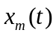và sóng mang cao tần hình sin 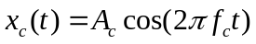, ở đây f_{c} là tần số sóng mang cao tần và A_{c} là biên độ sóng mang cao tần. Bộ điều chế kết hợp sóng mang với tín hiệu băng gốc để có được tín hiệu truyền là:

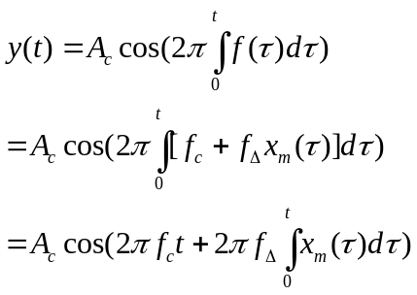
Trong phương trình này, 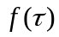 là tần số tức thời của bộ tạo dao động và 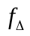là độ lệch tần số đặc trưng cho độ lệch cực đại so với f_{c} trên một hướng, giả sử x_{m}(t) có giới hạn trong khoảng (-1, +1).
Mặc dù có vẻ như điều này giới hạn tần số sử dụng trong khoảng f_{c} ± f_{Δ}, nó bỏ qua sự khác biệt giữa tần số tức thời và phổ tần số. Phổ tần số của một tín hiệu FM thực tế có phần mở rộng ra đến vô cùng, chúng trở nên rất nhỏ khi vượt qua một điểm.

- Tín hiệu băng gốc.

Một tín hiệu điều chế băng gốc có thể xấp xỉ bằng một tín hiệu hình sin liên tục với tần số f_{m}. Tích phân của tín hiệu này là:

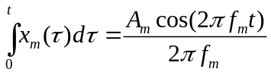

Vì vậy, trong trường hợp cụ thể này, phương trình (1) ở trên có thể đơn giản hóa thành:
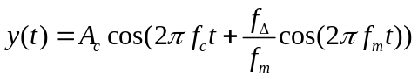
ở đây 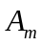 biên độ của tín hiệu hình sin điều chế được biểu diễn bằng độ lệch đỉnh(độ lệch tần số).
Sự phân bố hài hòa của sóng mang hình sin được điều chế bởi một tín hiệu dạng sin có thể được biểu diễn bằng các hàm Bessel - hàm này cung cấp một cơ sở hiểu biết toán học của điều chế tần số trong miền tần số.

Hàm Bessel
Biên độ sóng mang và biên độ dải biên được minh họa cho các chỉ số điều biên khác nhau của các tín hiệu FM. Dựa trên hàm Bessel.
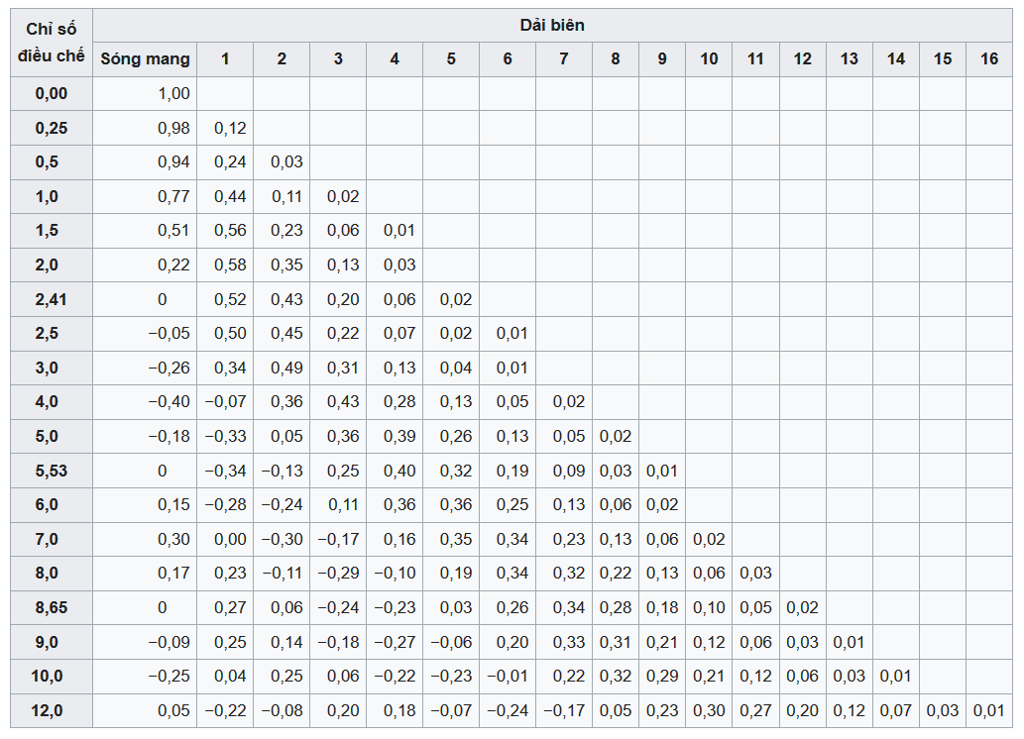
- Chỉ số điều chế.

Như với các chỉ số điều chế, con số này chỉ ra biến điều chế thay đổi như thế nào xung quanh mức không điều chế của nó. Nó liên quan tới các biến tần số của tín hiệu sóng mang:

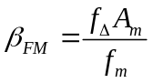
ở đây 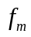 là thành phần tần số cao nhất có mặt trong tín hiệu điều chế x_{m}(t), là độ di tần, tức là độ lệch tối đa của tần số tức thời so với tần số sóng mang. Nếu 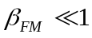, điều chế tần số được gọi là FM băng hẹp, băng thông của nó xấp xỉ 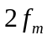.
Nếu 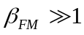, thì điều chế tần số được gọi là FM băng rộng và băng thông của nó xấp xỉ 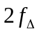. Do FM băng rộng sử dụng thêm băng thông, nó có thể cải thiện tỉ số tín trên nhiễu (SNR) một cách đáng kể. Ví dụ, tăng gấp đôi giá trị của trong khi vẫn giữ nguyên giá trị , kết quả là tỉ số tín trên tạp được cải thiện gấp 8 lần. So sánh với trải phổ chirp sử dụng độ lệch tần số rất lớn để đạt được độ lợi xử lý tương đương với các chế độ trải phổ truyền thống hơn đã biết.
Với một sóng FM điều chế âm tần, nếu tần số điều chế được giữ cố định và chỉ số điều chế tăng lên, băng thông (không đáng kể) của tín hiệu FM sẽ tăng lên, nhưng khoảng cách giữa các thành phần phổ vẫn như cũ; một số thành phần phổ giảm trong khi thành phần khác tăng. Nếu độ lệch tần số được giữ không đổi và tần số điều chế tăng, thì khoảng cách giữa các thành phần phổ sẽ tăng.
Điều chế tần số có thể được phân loại như băng hẹp nếu sự thay đổi trong tần số sóng mang giống như tần số tín hiệu, hoặc phân loại như băng rộng nếu sự thay đổi trong tần số sóng mang cao hơn nhiều (chỉ số điều chế >1) so với tần số tín hiệu. Ví dụ, FM băng hẹp được sử dụng cho các hệ thống vô tuyến hai chiều như Dịch vụ vô tuyến gia đình, ở đây sóng mang cho phép độ lệch chỉ là 2,5 kHz ở trên và dưới tần số trung tâm, mang các tín hiệu thoại không lớn hơn băng thông 3,5 kHz. FM băng rộng được sử dụng cho phát thanh FM, trong loại hình phát thanh này, tín hiệu âm nhạc và thoại được truyền với độ lệch tần số lên tới 75 kHz so với tần số trung tâm, mang âm thanh trên băng thông lên tới 20 kHz.

- Quy tắc Carson.

Một quy tắc ngón cái, quy tắc Carson phát biểu rằng gần như tất cả (~98%) công suất của một tín hiệu điều tần nằm trong một băng thông 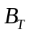:

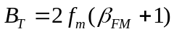

ở đây như đã định nghĩa ở trên, là độ di tần của tần số tức thời f(t) so với tần số sóng mang trung tâm 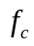.
III. CÁC CÔNG CỤ THỰC HIỆN

- Phần cứng và Phần mềm
- Máy tính PC cấu hình Intel@ Pentium hay tương đương trở lên
- KIT TMS320C5515 eZdsp™ USB Stick
- Phần mềm Code Composer Studio™ version 4.0
- Phần mềm tính toán MATLAB
- Phần mềm mô phỏng Multi- Instrument

- Giới thiệu bộ KIT TMS320C5515 eZdsp™ USB Stick
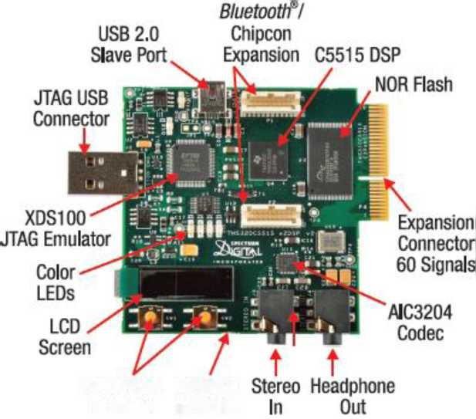

Các thành phần chính của bộ KIT :
- Core C55x CPU và các bộ nhớ
- Phần cứng tăng tốc FFT
- Bốn bộ điều khiển DMA và giao diện bộ nhớ bên ngoài
- Module quản lý năng lượng
- Các thiết bị ngoại vi I/O bao gồm I2S, I2C, SPI, UART, Timers, EMIF, 10- bit SAR ADC, điều khiển LCD, USB 2.

- Sơ đồ khối chức năng của KIT :

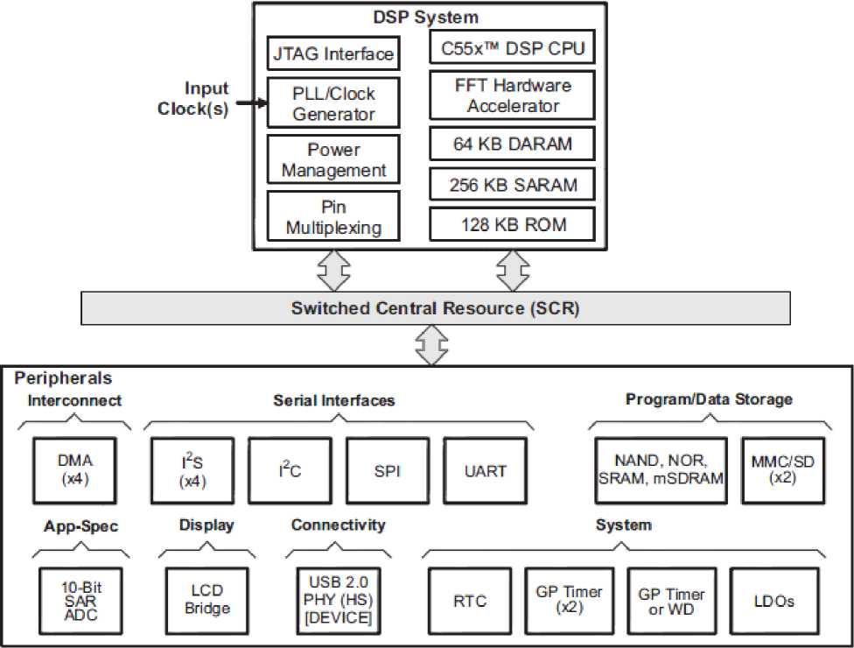

IV. TIẾN HÀNH
- Thực hiện trên Matlab
  - Tín hiệu có tần số 50Hz.

Matlab code :

% Removing all variables, functions, and MEX-files from memory, leaving the
% workspace empty.
clear all

% Deleting all figures whose handles are not hidden.
close all

% Deleting all figures including those with hidden handles.
close all hidden

% Clearing all input and output from the Command Window display giving us a clean screen.
clc

Fs = 48000; % Sampling frequency for audio
dt = 1/Fs; %to reduce number of elements in the vector and increase
% calaulation time.
T = 1;
%t = 0:dt:T/2;
t = (0:Fs-1)/Fs;
df = 1/T;
Fmax = 1/2/dt;
f = -Fmax:df:Fmax-1;
% Carrier
fc = 5000;
% Information - Time domain
fm = 50; %in Hz
Am = 1;
Kp = 100;
yc = 4*sin(2*pi*fc.*t);
ym = Am*sin(2*pi*fm.*t);
deltaF = Kp*Am;

% Modulation
beta = deltaF/(fm);
y = 4*cos(2*pi*fc.*t+beta*sin(2*pi*fm.*t));

% Frequency domain
Y = fftshift(fft(y))/length(y);
Ym = fftshift(fft(ym))/length(ym);
Yc = fftshift(fft(yc))/length(yc);

% Plots - Time domain
figure(1);
subplot(311), plot(t,yc),axis([0.1 0.2 -5 5]), grid on;
subplot(312), plot(t,ym),axis([0.12 0.18 -1.5 1.5]), grid on;
subplot(313), plot(t,y), axis([0.12 0.18 -5 5]), grid on;

% Plots - frequency domain
figure(2);
subplot(311), plot(f,abs(Yc)),axis([4900 5100 0 2.5]),grid on;
subplot(312), plot(f,abs(Ym)),axis([30 100 0 0.6]),grid on;
subplot(313), plot(f,abs(Y)), axis([4750 5250 0 2]),grid on;
%end code

Vẽ đồ thị miền thời gian :

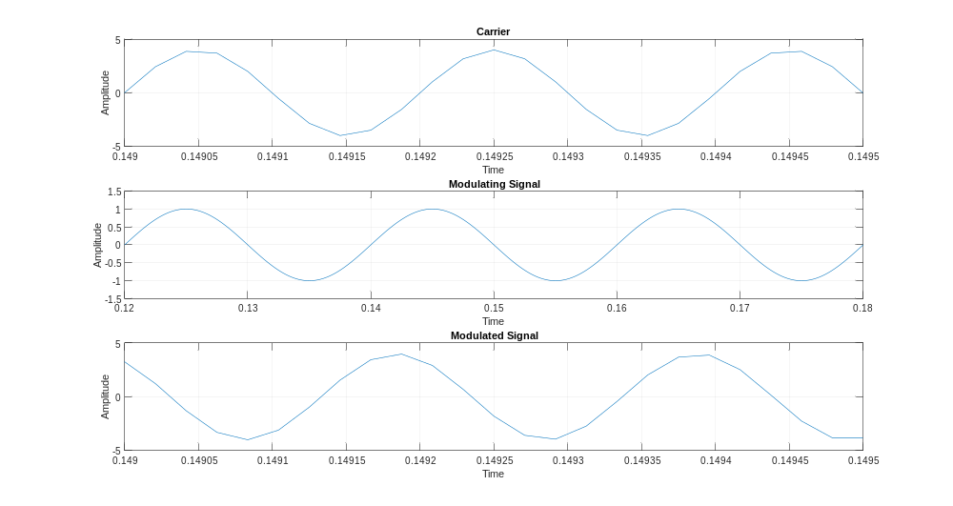

Vẽ đồ thị miền tần số :

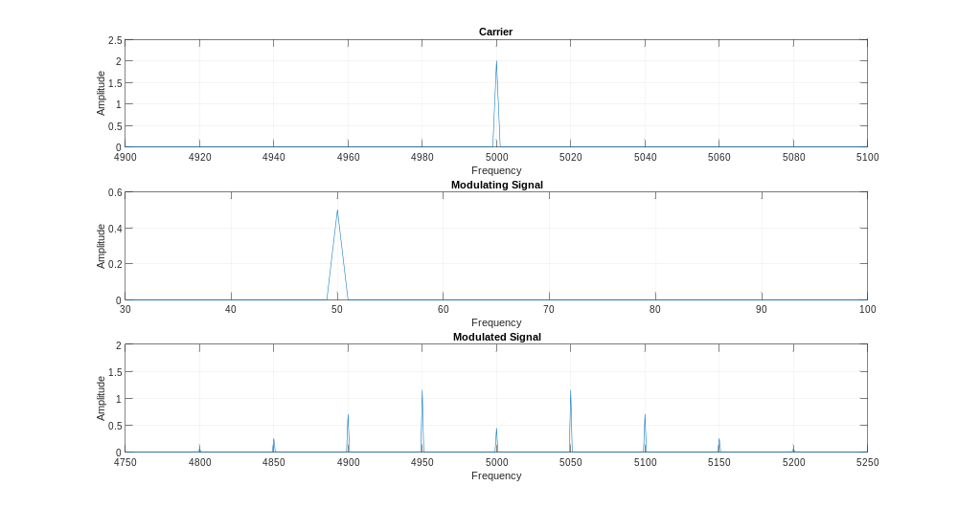

  - Tín hiệu có tần số 80Hz.

Matlab code :

% Removing all variables, functions, and MEX-files from memory, leaving the
% workspace empty.
clear all

% Deleting all figures whose handles are not hidden.
close all

% Deleting all figures including those with hidden handles.
close all hidden

% Clearing all input and output from the Command Window display giving us a clean screen.
clc

Fs = 48000; % Sampling frequency for audio
dt = 1/Fs; %to reduce number of elements in the vector and increase
% calaulation time.
T = 1;
%t = 0:dt:T/2;
t = (0:Fs-1)/Fs;
df = 1/T;
Fmax = 1/2/dt;
f = -Fmax:df:Fmax-1;
% Carrier
fc = 5000;
% Information - Time domain
fm = 80; %in Hz
Am = 1;
Kp = 100;
yc = 4*sin(2*pi*fc.*t);
ym = Am*sin(2*pi*fm.*t);
deltaF = Kp*Am;

% Modulation
beta = deltaF/(fm);
y = 4*cos(2*pi*fc.*t+beta*sin(2*pi*fm.*t));

% Frequency domain
Y = fftshift(fft(y))/length(y);
Ym = fftshift(fft(ym))/length(ym);
Yc = fftshift(fft(yc))/length(yc);

% Plots - Time domain
figure(1);
subplot(311), plot(t,yc),axis([0.1 0.2 -5 5]), grid on;
subplot(312), plot(t,ym),axis([0.12 0.18 -1.5 1.5]), grid on;
subplot(313), plot(t,y), axis([0.12 0.18 -5 5]), grid on;

% Plots - frequency domain
figure(2);
subplot(311), plot(f,abs(Yc)),axis([4900 5100 0 2.5]),grid on;
subplot(312), plot(f,abs(Ym)),axis([30 100 0 0.6]),grid on;
subplot(313), plot(f,abs(Y)), axis([4750 5250 0 2]),grid on;
%end code

Vẽ đồ thị miền thời gian :

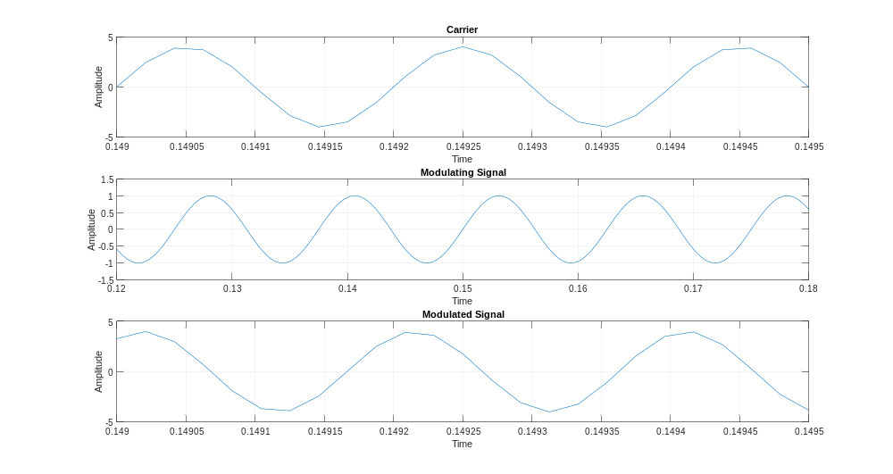
Vẽ đồ thị miền tần số :

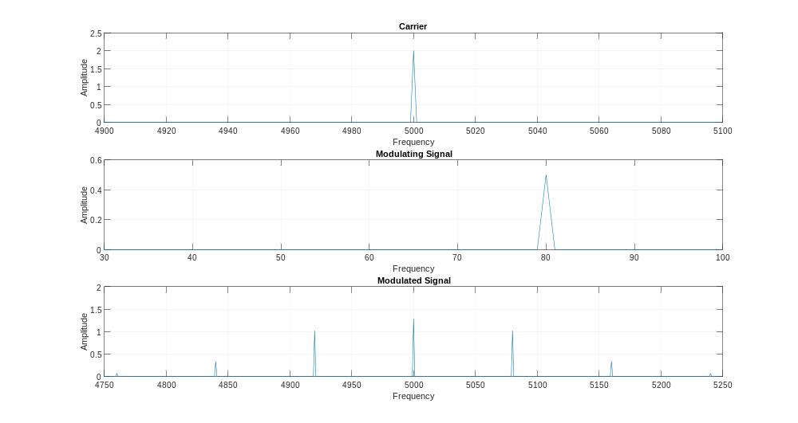

  - Tín hiệu có tần số 50+80Hz.

Matlab code :

% Removing all variables, functions, and MEX-files from memory, leaving the
% workspace empty.
clear all

% Deleting all figures whose handles are not hidden.
close all

% Deleting all figures including those with hidden handles.
close all hidden

% Clearing all input and output from the Command Window display giving us a clean screen.
clc

Fs = 48000; % Sampling frequency for audio
dt = 1/Fs; %to reduce number of elements in the vector and increase
% calaulation time.
T = 1;
%t = 0:dt:T/2;
t = (0:Fs-1)/Fs;
df = 1/T;
Fmax = 1/2/dt;
f = -Fmax:df:Fmax-1;
% Carrier
fc = 5000;
% Information - Time domain
fm1 = 50; %in Hz
fm2 = 80; %in Hz
Am1 = 1;
Am2 = 1;
Kp1 = 100;
Kp2 = 100;
yc = 4*sin(2*pi*fc.*t);
ym = Am1*sin(2*pi*fm1.*t)+ Am2*sin(2*pi*fm2.*t);
deltaF1 = Kp1*Am1;
deltaF2 = Kp2*Am2;

% Modulation
beta1 = deltaF1/(fm1);
beta2 = deltaF2/(fm2);
y = 4*cos(2*pi*fc.*t+beta1*sin(2*pi*fm1.*t)+beta2*sin(2*pi*fm2.*t));

% Frequency domain
Y = fftshift(fft(y))/length(y);
Ym = fftshift(fft(ym))/length(ym);
Yc = fftshift(fft(yc))/length(yc);

% Plots - Time domain
figure(1);
subplot(311), plot(t,yc),axis([0.1 0.2 -5 5]), grid on;
subplot(312), plot(t,ym),axis([0.1 0.2 -2.5 2.5]), grid on;
subplot(313), plot(t,y), axis([0.1 0.2 -5 5]), grid on;

% Plots - frequency domain
figure(2);
subplot(311), plot(f,abs(Yc)),axis([4900 5100 0 2.5]),grid on;
subplot(312), plot(f,abs(Ym)),axis([30 100 0 0.6]),grid on;
subplot(313), plot(f,abs(Y)), axis([4750 5250 0 2]),grid on;
%end code

Vẽ đồ thị miền thời gian :

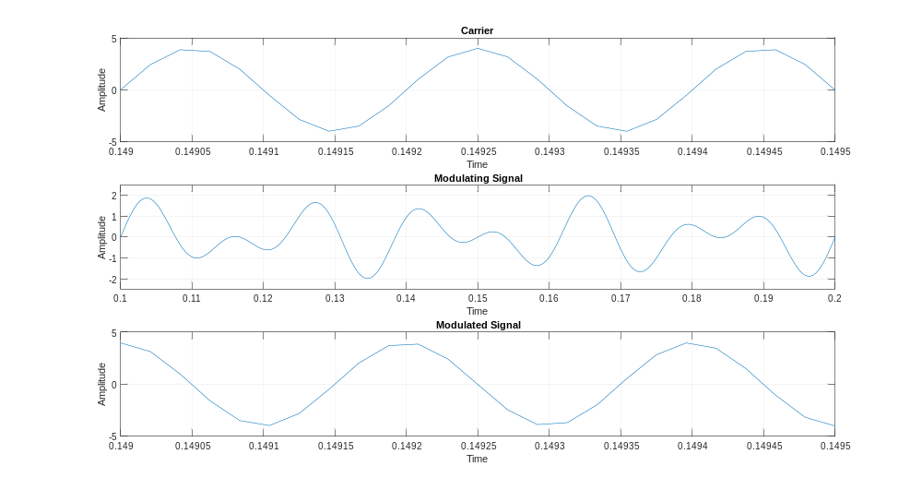
Vẽ đồ thị miền tần số :
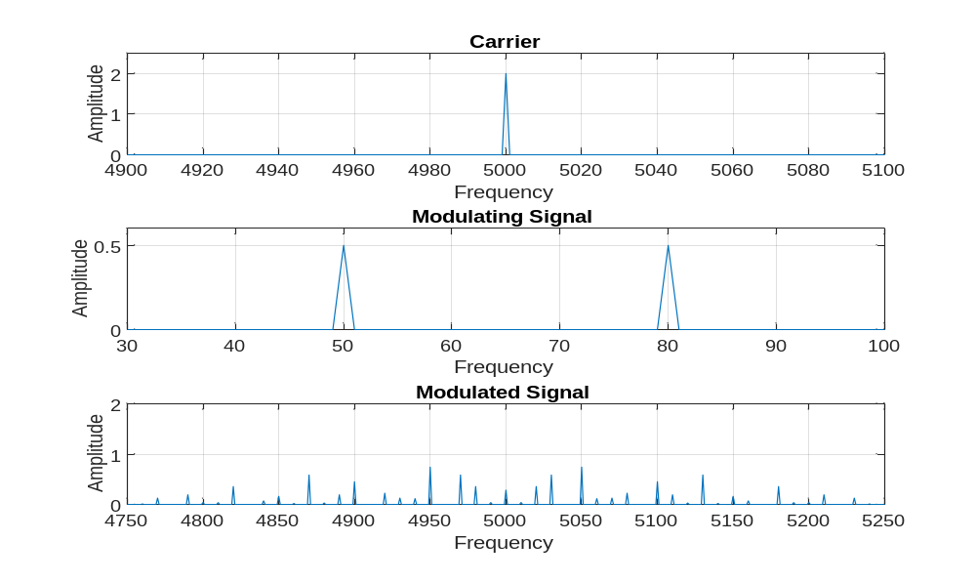

V. Kết luận :

Từ kết quả thí nghiệm ta có nhận xét như sau:
- Ta thấy rằng khi hệ số điều chế càng lớn thì phổ tín hiệu điều chế càng có nhiều vạch phổ.
- So sánh kết quả giữa việc mô phỏng bằng MATLAB và thực nghiệm trên Kit TMS320C5515, ta thấy phổ của 2 trường hợp là tương tự nhau. Code chạy trên kit TMS320C5515 và code mô phỏng trên MATLAB hoạt động rất tốt.

Phương pháp điều chế FM là một kiến thức căn bản trong môn học Hệ Thống Viễn Thông. Thông qua bài thí nghiệm, sinh viên được tiếp cận với phép biến đổi trên phần cứng và kiểm nghiệm lại các kết quả của phép biến đổi bằng bộ KIT TMS320C5515. Từ đó, sinh viên có cái nhìn thực tế hơn về các phương pháp này.

Tài liệu tham khảo

[1] Hệ Thống Viễn Thông – Lê Tiến Thường
[2] TMS320C55x DSP Library Programmer’s Reference, Texas Instrument.
[3] Datasheet TMS320C5516 eZdsp USB Stick
[4] Simon Haykin - Communication Systems 5th Edition
[5] A.Bruce Carlson - Communication Systems 5th Edition

